课 题 活 动 记 录
活动时间 | 2022年5月10日 | 活动地点 | 四楼教科研中心
活动主持人 | 刘竹君 | 活动参与人员 | 全体课题组成员
活动主题 | 研究课《圆柱与圆锥的认识》
执教者 | 丁文伟
活动过程
- 课堂实践。
学习活动一：走入立体图形的世界

- 展示生活中的立体图形
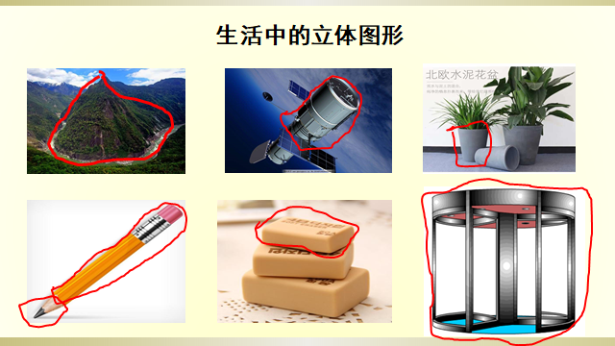
2．回顾学习长方体、正方体的知识。
3．初步感受圆柱、圆锥、圆台等立体图形在实物中的存在。

学习活动二：研究圆柱体
1.让学生在IPAD平面上，每个人都有一个生成圆柱的机会，并初步观察。
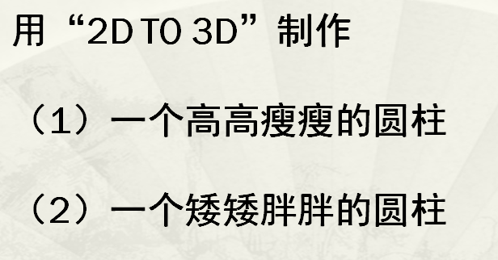

2.通过软件的操作，学生在自己的操作中，体会长边、短边、旋转一周不同元素在生成圆柱体过程中作用。

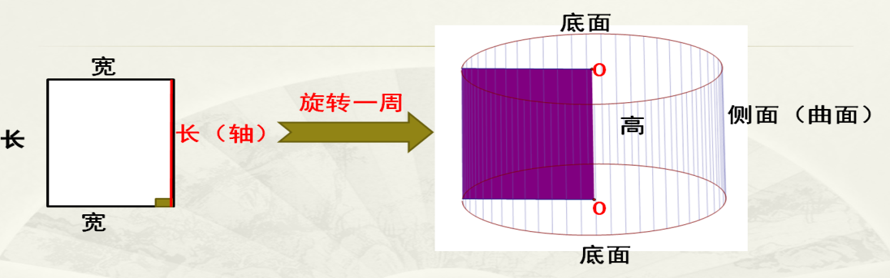

3.让学生在操作和观察后，对圆柱体各部分有数学上的认识。

学习活动三：研究圆锥体
1.让学生在自主操作和自主交流中，体会圆锥的形成。
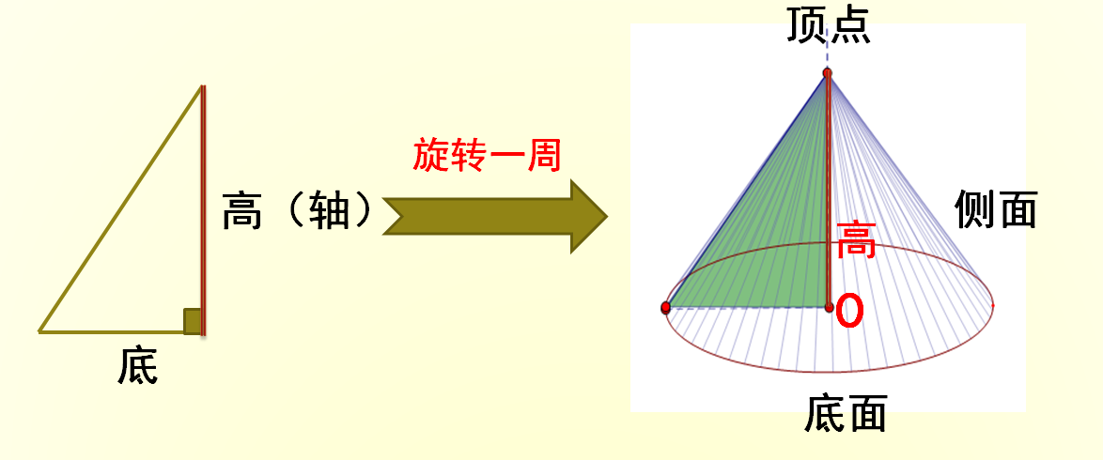

2.通过软件的操作，学生在自己的操作中，体会底、高、旋转一周不同元素在生成圆锥体过程中作用。
3.让学生在操作和观察后，对圆锥体各部分有数学上的认识。

学习活动四：研究圆台
打开学生的思维维度，让学生借助于软件在二维和三维之间自由地想象。根据直角梯形四条边的不同，生成不同的立体图形。
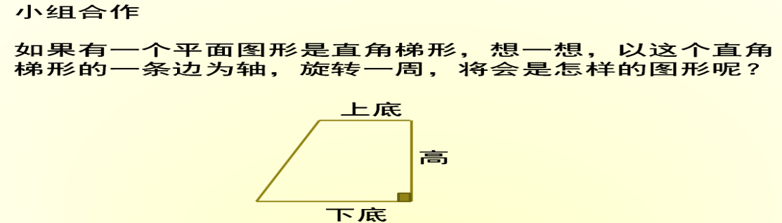

学习活动五：打开想象、创造物品

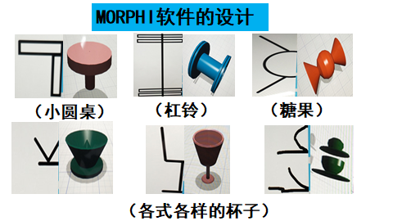
- 设计意图阐述。
1.总体设计思路。
本课程是虹景小学HM课程六年级阶段“HI-数字3D”模块的内容，旨在以STEAM教育理念为指导，在动手实践中，让学生充分感受到创造的快乐，有层次地掌握创造、创新的各种技能，培养学生的创新精神，提升学生的思维品质，发展学生的核心素养。
2.学习目标：
（1）通过学生不断的观察和操作，让学生在学习过程中，扩大认识几何形体的范围，丰富对形体的认识。
（2）由生活中的圆柱与圆锥的认识，上升为数学中的认识，让学生体会产生圆柱、圆锥的几个要素。
（3）沟通数学用语和软件工具之间的联系
（4）增强学生运用已有知识和经验探索并解决问题的意识，体验探索学习的乐趣。入思考的机会，让他们在创造过程中，真正体会到数学知识的一些原理运用。
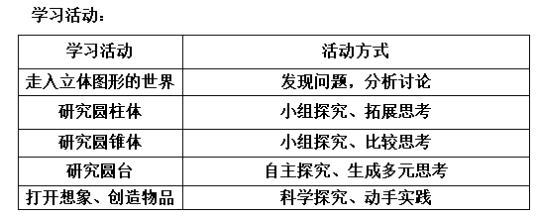
三、修改意见和建议。
1.项目式学习的主题引入比较清晰，能够和学生一起联系生活，创设项目的情境。但是建议老师在和学生一起活动过程中，突出项目的主题。
2.学生在数学综合实践活动中，剖析主题还有待提高。
3.在具体的任务完成中，如何分解任务也是需要学生来完善的。
4.可以把本节课的内容分解为两课时来完成，让学生有更多的经历过程。

